Муниципальное бюджетное общеобразовательное учреждение "Гайнская средняя общеобразовательная школа" (МБОУ "Гайнская СОШ"

Мастер-класс "Игровые технологии на уроках в начальной школе"

Составила:

учитель начальных классов

МБОУ "Гайнская СОШ"

Исаева Августа Геннадьевна.

2024г

**Игровые технологии на уроках в начальной школе**

Я рада приветствовать вас доброй улыбкой и хорошим настроением.

Посмотрите друг на друга. Улыбнитесь. **Уважаемые коллеги! Позвольте задать Вам вопрос? Вы играли когда-нибудь в азартные игры? Можете сказать в какие? А любите разгадывать кроссворды? А ответьте мне, пожалуйста, что двигало вами в такие минуты? Какие чувства, настроения?(желание победить, желание быть первыми, логическое мышление, осознание того, что я знаю больше, и т. д.) Скажите, а могут ли эти же чувства и желания проявиться у учащихся на уроке? Конечно могут! В каких случаях? (если детям предложена игра или соревнование).**

**А что же такое игра для учащихся ?**

***Во-первых*, игра — это мощный стимул обучения, это разнообразная и сильная мотивация учения. Посредством игры гораздо активнее и быстрее происходит возбуждение познавательного интереса, отчасти потому, что ученику по своей природе нравится играть.**

***Во-вторых*, в игре активизируются психические процессы участников игровой деятельности: внимание, запоминание, интерес, восприятие и мышление.**

***В-третьих*, игра эмоциональна по своей природе и потому способна даже самую сухую информацию оживить, сделать яркой и запоминающейся. В игре возможно вовлечение каждого в активную работу, эта форма урока противостоит пассивному слушанию или чтению.**

Давайте на время станем детьми и поиграем.

**Как вы, наверное, уже догадались, разговор пойдет об игровых технологиях применяемых на уроках, а именно, на уроках в начальной школе.**

**В основе государственного образовательного стандарта** начального общего образования предполагается внедрение системно - деятельностного подхода в обучении учащихся**, связанного с формированием готовности обучающихся к саморазвитию и непрерывному образованию.**

В современной школе возникает насущная потребность в расширении методического потенциала в целом, и в активных формах обучения в частности. К таким активным формам обучения относятся игровые технологии.

В настоящее время особое внимание стали уделять развитию творческой активности и интереса у школьников к предметам. Проводятся различные конкурсы, чемпионаты, олимпиады.

Это говорит о том, что принцип активности ребёнка в процессе обучения был и остаётся одним из основных в дидактике. Под этим понятием подразумевается такое качество деятельности, которое характеризуется высоким уровнем мотивации, осознанной потребностью в усвоении знаний и умений, результативностью и соответствием социальным нормам.

Такого рода активность сама по себе возникает нечасто, она является следствием целенаправленных управленческих педагогических воздействий и организации педагогической среды, т.е. применяемой педагогической технологии.

Любая технология обладает средствами, активизирующими и интенсифицирующими деятельность учащихся, в некоторых же технологиях эти средства составляют главную идею и основу эффективности результатов. К таким технологиям можно отнести игровые технологии.

Задача - сделать процесс обучения занимательным, создать у детей бодрое рабочее настроение, облегчить преодоление трудностей в усвоении учебного материала.

Необходимо систематически совершенствовать и углублять знания по теории и методике преподаваемого предмета, обновлять методическую литературу, использовать новые технологии в своей работе. Игровые технологии способствуют развитию познавательной активности на уроках.

Игровые технологии можно использовать на всех уроках в начальной школе. Это связано с тем, что начальная школа - новый этап в жизни детей: из детского сада - в школу, в мир учителей, новых предметов, учебников. Задача учителя в это время - сделать так, чтобы встреча с незнакомым не испугала, не разочаровала, а, наоборот, способствовала возникновению интереса к учению. Учителю начальных классов приходится решать такую задачу почти каждый день. Важно сделать почти ежедневные встречи с новым материалом не скучными и обыденными, а радостными и интересными. Вот здесь на помощь приходят уроки - игры, уроки - путешествия. Разумно и уместно используя подобного рода уроки наряду с традиционными формами, учитель увлекает детей и тем самым создаёт почву для лучшего восприятия большого и сложного материала.

На таких уроках ученики работают более активно. Особенно радует, что те ученики, которые учатся неохотно, на таких уроках работают с большим увлечением. Если же урок построен в форме соревнования, то, естественно, у каждого учащегося возникает желание победить, а для этого они должны иметь хорошие знания (ученики это понимают и стараются лучше подготовиться к уроку). После каждого подобного урока мы слышим от детей фразу: « Давайте ещё поиграем», что свидетельствует об успешности урока.

Игровые технологии способствуют воспитанию познавательных интересов и активизации деятельности учащихся. Использовать игровые технологии можно на любой ступени обучения.

Технология опыта.

Игра наряду с трудом и ученьем – один из основных видов деятельности человека. Игра, являясь развлечением, отдыхом, способна перерасти в обучение, в творчество.

Игру как метод обучения, передачи опыта старших поколений младшим люди использовали с древности. В современной школе, делающей ставку на активизацию и интенсификацию учебного процесса, игровая деятельность используется в следующих случаях:

* В качестве самостоятельных технологий для освоения понятия, темы и даже раздела учебного предмета;
* Как элементы (иногда весьма существенные) более обширной технологии;
* В качестве урока (занятия) или его части (введения, объяснения, закрепления, упражнения, контроля);
* Как технологии внеклассной работы.

Понятие «игровые педагогические технологии» включает достаточно обширную группу методов и приёмов организации педагогического процесса в форме различных педагогических игр.

В отличие от игр вообще педагогическая игра обладает существенным признаком – чётко поставленной целью обучения и соответствующим ей педагогическим результатом, которые могут быть обоснованы, выделены в явном виде и характеризуются учебно – познавательной направленностью.

Игровая форма занятий создаётся на уроках при помощи игровых приёмов и ситуаций, которые выступают как средство побуждения, стимулирования учащихся к учебной деятельности.

Реализация игровых приёмов и ситуаций при урочной форме занятий происходит по таким основным направлениям: дидактическая цель ставится перед учащимися в форме игровой задачи; учебная деятельность подчиняется правилам игры; учебный материал используется в качестве её средства, в учебную деятельность вводится элемент соревнования, который переводит дидактическую задачу в игровую; успешное выполнение дидактического задания связывается с игровым результатом.

Педагогические игры имеют следующую классификацию:

* По виду деятельности: физические, интеллектуальные, трудовые, социальные и психологические;
* По характеру педагогического процесса:

1. обучающие, тренировочные, контролирующие и обобщающие;

2. познавательные, воспитательные, развивающие;

3. репродуктивные, продуктивные, творческие;

4. коммуникативные, диагностические и др.

* По характеру игровой методики: предметные, ролевые, имитационные и т. д.;
* По игровой среде: с предметами, без предметов, компьютерные и с ТСО, комнатные и др.

Урок с дидактической игрой.

Дидактическая игра от игры вообще отличается наличием чётко поставленной цели обучения и соответствующими ей педагогическими результатами.

Дидактическая игра состоит из следующих основных компонентов: игровой замысел, игровые действия, познавательное содержание или дидактические задачи, оборудование, результаты игры.

Игровой замысел заключается в названии игры. Он заложен в той дидактической задаче, которую надо решить на уроке, и придаёт игре познавательный характер, предъявляет к её участникам определённые требования в отношении знаний.

Правилами определяется порядок действий и поведение учащихся в процессе игр. Они разрабатываются с учётом цели урока и возможностей учащихся. Правилами создаются условия для формирования умений учащихся управлять своим поведением.

Регламентированные правилами игры действия способствуют познавательной активности учащихся.

Основой дидактической игры является инновационное содержание. Оно заключатся в усвоении тех знаний и умений, которые применяются при решении учебной проблемы.

Оборудование игры включает в себя оборудование урока: наглядность, ТСО, дидактический раздаточный материал и др.

Дидактическая игра имеет определённый результат, который выступает в форме решения поставленного задания и оценивания действий учащихся. Все структурные элементы дидактической игры взаимосвязаны и взаимообусловлены.

Целесообразность использования дидактических игр на различных этапах урока различна. При усвоении новых знаний возможности дидактических игр уступают более традиционным формам обучения. Поэтому их чаще применяют при проверке результатов обучения, выработке навыков и умений. В этой связи различают обучающие, контролирующие и обобщающие дидактические игры.

Характерной особенностью урока с дидактической игрой является включение игры в его конструкцию в качестве одного из структурных элементов урока. Существуют определенные требования к организации дидактических игр.

1. Игра – форма деятельности учащихся, в которой осознается окружающий мир, открывается простор для личной активности и творчества.

2. Игра должна быть построена на интересе, участники должны получать удовольствие от игры.

3. Обязателен элемент соревнования между участниками игры.

Требования к подбору игр следующие.

1. Игры должны соответствовать определенным учебно-воспитательным задачам, программным требованиям к знаниям, умениям, навыкам, требованиям стандарта.

2. Игры должны соответствовать изучаемому материалу и строиться с учетом подготовленности учащихся и их психологических особенностей.

3. Игры должны базироваться на определенном дидактическом материале и методике его применения.

Выделяют следующие *виды дидактических игр.*

1*. Игры-упражнения*. Они совершенствуют познавательные способности учащихся, способствуют закреплению учебного материала, развивают умение применять его в новых условиях. Примеры игр-упражнений: кроссворды, ребусы, викторины, **«Выполните задание Бабы Яги», «Молчанка», «Круговые примеры», «Найди ошибки и исправь их», «Магический квадрат», «Составьте поезд», «Помогите Незнайке решить задачу», «Выполните задание Слонёнка», «Ветер перепутал буквы в словах», «Полубуковка», «Хитрые вопросы» (Какое местоимение читается одинаково слева направо и справа налево?», «С какой частью речи предлоги не употребляются?»** и др.

2. *Игры-путешествия*. Эти игры способствуют осмыслению и закреплению учебного материала. Активность учащихся в этих играх может быть выражена в виде рассказов, дискуссий, творческих заданий, высказывания гипотез. **«В царстве грибов», «В подземном царстве», «В гости к птицам», «Путешествие по лугу», «В подводном царстве», « В гости к частям речи», « Путешествие в страну Геометрию» и др.**

3*. Игры-соревнования*. Такие игры включают все виды дидактических игр. Учащиеся соревнуются, разделившись на команды. **«Чей ряд быстрее?», «Выпишите примеры с заданным ответом» (по вариантам), «Кто больше?» (составляют слова с корнем зим-, лес- по вариантам), «Подберите синонимы (антонимы)» (к словам блестеть, плакать, смеяться, говорить и др.)**

**ПРИЛОЖЕНИЕ**

1. **Игры на уроках математики**

Если спросить у детей, любят ли они сказки, они ответят «да». Сказка вызывает у детей радость, внимание, интерес. На таких уроках царит хорошее настроение, а это залог хорошей работы. Сказки при изучении математики можно использовать так: герои испытывают трудности, а учащиеся им помогают. Дети отправляются в путь, преодолевая самые неожиданные препятствия. Выполняют математические задания, отгадывают загадки, ребусы и т.д. Преодоление препятствий вместе со сказочными героями придает обучению яркую эмоциональную окраску, что способствует повышению усвоения материала. Математика - один из наиболее трудных предметов. Включение дидактических игр и упражнений позволяет чаще менять виды деятельности на уроке, что создает условия для эмоционального отношения к содержанию учебного материала, обеспечивает его доступность и осознанность.

***“Назови соседей числа”***

Эта игра дает возможность каждое число первой сотни рассматривать не изолированно, а в связи с предыдущим и последующим числом.

Средства обучения: мяч или два мяча – большой и маленький (или разного цвета). Содержание игры: учитель бросает мяч то одному, тот другому участнику игры, а те, возвращая мяч, отвечают на вопрос учителя. Бросая мяч, учитель называет какое-либо число, например двадцать один, играющий должен назвать смежные числа –20 и 22 (обязательно сначала меньшее, потом большее).

***Игра “ Старик Хоттабыч”.***

Однажды в реке нашли старинный сосуд, на котором были начертаны таинственные слова: “ В этот сосуд заключён могущественный джин ГасанАбдурахман ибн Хоттаб за то, что тысячу лет назад он не смог выполнить задание повелителя джинов Аль - Манфара”.

*Из кувшина вышел вдруг  
Добрый джин – наш старый друг.  
Кто решит всё без подсказки,  
Тех возьмёт с собою в сказку.*

Задания (на рисунке кувшин с любыми числами):

Найдите “ лишнее” число.

Выпишите чётные, нечётные числа.

Составьте равенства и неравенства.

Увеличьте числа на2 (в 2 раза).

Уменьшите числа на 2 ( в 2 раза).

***«Баскетбол»***

Класс делится на две команды. Игроки каждой команды «забрасывают» примеры –мячи с ответом, записанным в воротах команды противника. Выигрывает команда, быстрее забившая все мячи.

### 14

## 80

***«Кто быстрее?»***

- 19 : 4 · 8 - 18 : 7 · 9 + 27

35

- 17 : 3 · 5 - 19 : 3 · 9 + 27

41

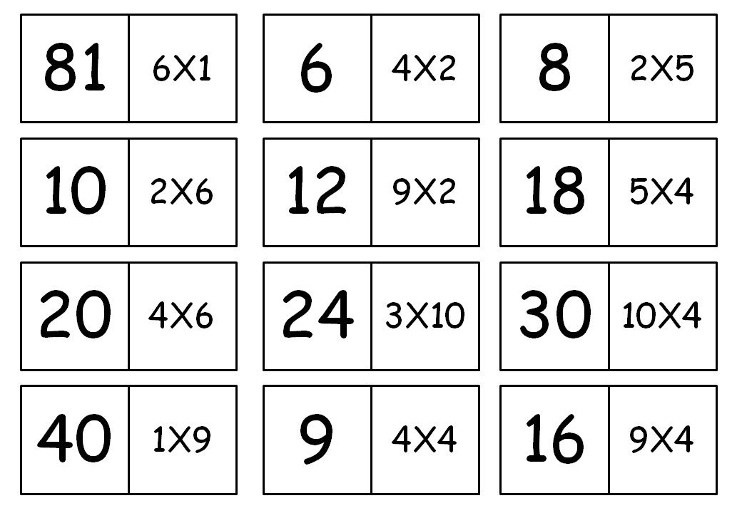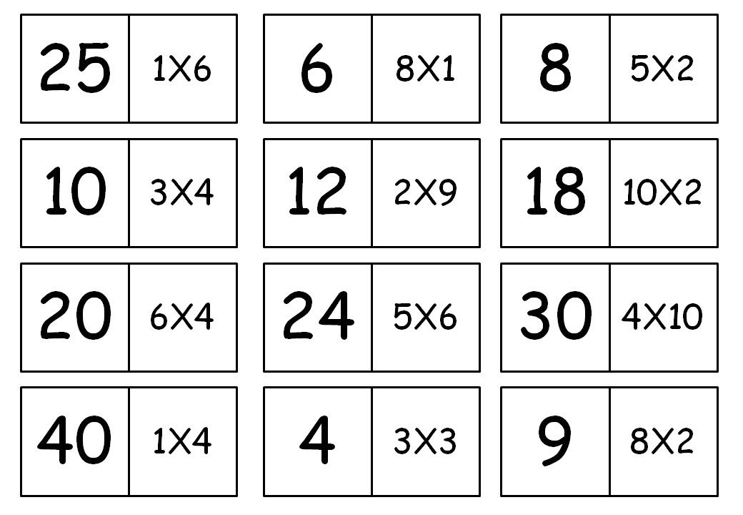

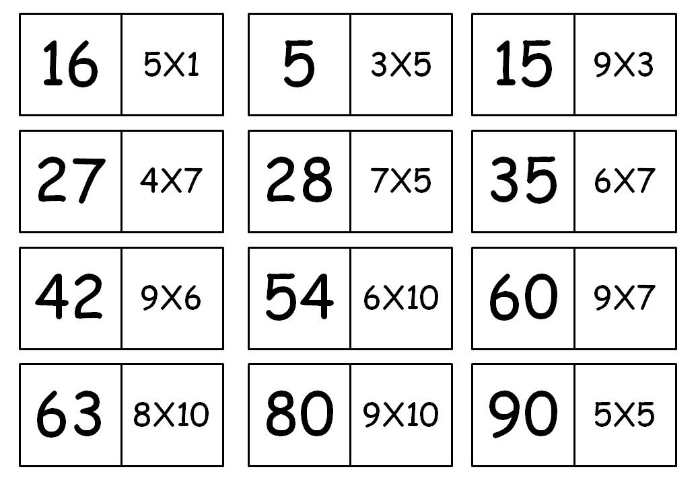

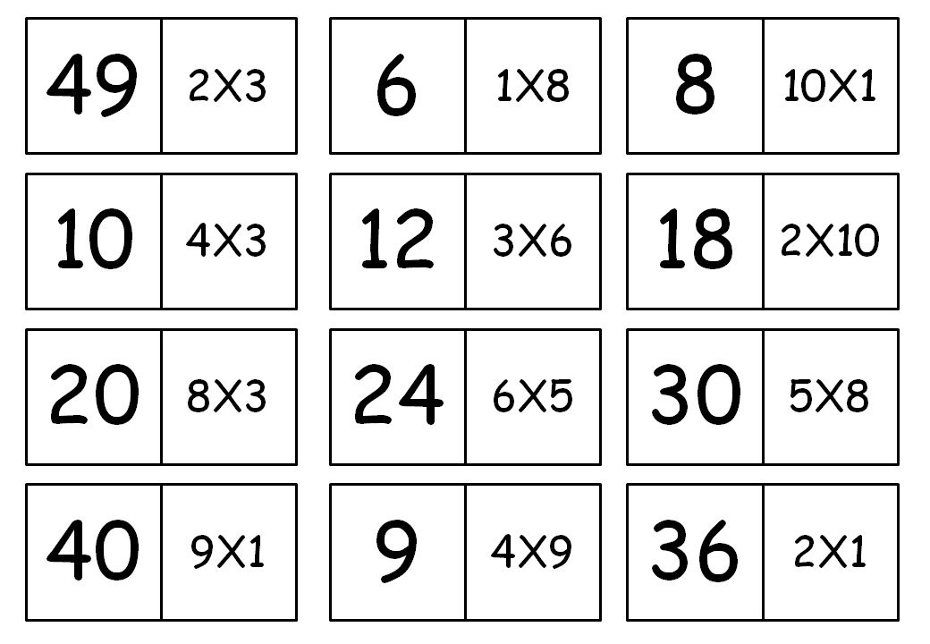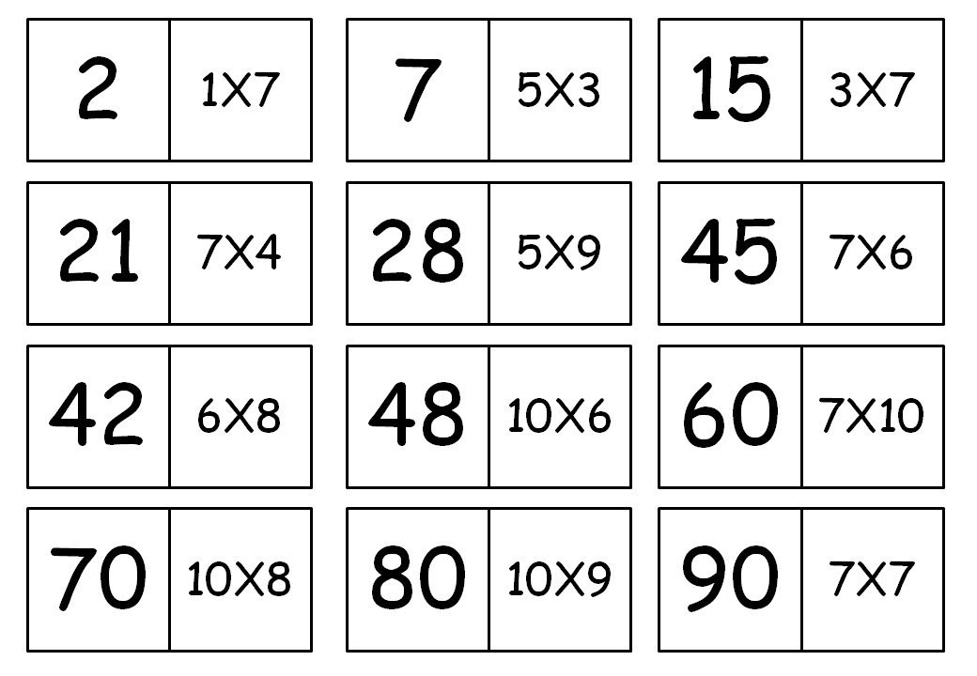

Это игра "Лото", связанная с таблицей умножения. Есть "Лото" для 1 класса по теме "Операции с числами 1 десятка", "Операции с числами 2 десятка", "Операции с действиями умножение и деление", "Лото таблица умножения" и т.д.

Математическая игра на уроке должна быть хорошо организована и целеустремлённа. Прежде ученикам надо осознать правила - единые по форме для всех игр, чтобы постепенно выработался стереотип. Такие правила обязывают детей действовать строго по очереди или коллективно; отвечать по вызову, внимательно слушать ответ товарища, чтобы исправить его по необходимости, не повторяться: не мешать другим; честно признавать свои ошибки и т.д.. В этом заключается организационная роль правил игры. Кроме того, они являются средством управления игрой: указывается способ действий и их последовательность, формируются требования к поведению, регулируются взаимоотношения детей в игре.

Учитель все время контролирует деятельность класса, направляет игру, поощряет вопросами или репликами, незаметно поддерживая слабых детей, ободряя их, предотвращая возникновение конфликтов и тому подобное. Не следует увлекаться лишь дидактической целью игры, недооценивая ее воспитательного значения, потому что это приводит к тому, что ученики начинают хитрить, добиваясь успехов нечестным путем, не соблюдая правил игры, пренебрегая интересами коллектива. В зависимости от обстоятельств учитель должен найти время и указать ученику на такие проступки, объяснив, к чему это может привести (ухищрения, недобросовестное выполнение своих обязанностей).

1. **Игры на уроках русского языка.**

Хорошая игра похожа на хорошую работу. В каждой игре есть рабочее усилие и усилие мысли. Игра помогает снять утомление и напряжение, поддерживает внимание. Увлечённые игрой, ученики легче усваивают программный материал, проявляют активность, находчивость, сообразительность, инициативу и смекалку. Хорошая игра похожа на хорошую работу. В каждой игре есть прежде всего рабочее усилие и усилие мысли.

Дидактических игр очень много, но при подборе материала к уроку необходимо помнить, что все игры и упражнения должны быть связаны с темой конкретного урока и направлены на достижение конкретной цели.

Надо сказать, что роль учителя остается значительной на всем протяжении игры. Эффективность игры во многом зависит от эмоционального отношения к ней учителя , от его заинтересованности в результатах. Кроме того, поскольку не все школьники одновременно усваивают игровые правила, учитель продолжает помогать им в процессе игры. Эта помощь должна быть по возможности скрытой от других учеников, чтобы у всех – и у слабых, и у сильных – создавалось впечатление равноценности их участия.

Ребенку можно помочь, упростив материал игры, напомнив последовательность выполнения задания или сократив объем мыслительных операций. Например, при изучении темы “Слова, обозначающие предметы” во 2-м классе можно использовать игровое лото, на карточках которого изображены предметы одного назначения, но в разных сочетаниях: кружка, чашка, стакан; чайник, кофейник; миска, тарелка; портфель, ранец, сумка; стул, кресло; люстра, лампа. На карточках для слабых учеников подбор картинок должен быть таков, чтобы они могли узнать каждый из нарисованных предметов, а в случае выигрыша назвать их и записать названия на доске. Упрощение содержания работы помогает слабоуспевающим школьникам не чувствовать себя ущемленными, играть наравне с другими, не терять интереса к игре и даже выигрывать.

**«Выбери три слова» ( Ее можно использовать на закрепление любых тем по русскому языку)**

**Цель:** Проследить за формированием орфографического навыка с учетом этапа работы над орфографией.

Подбор слов зависит от изучаемых или пройденных тем.

На 9 карточках записаны девять слов:

**1-й набор:** рыбка, вьюга, чулок, дубки, варенье, чучело, ручьи, чум, гриб.

**2-й набор:** подъезд, склад, ворона, град, съемка, клад, ворота, подъем, воробей.

Двое берут по очереди карточки, выигрывает тот, у кого первого окажутся три слова , имеющую одинаковую орфограмму.

|  |  |  |  |  |  |  |  |
| --- | --- | --- | --- | --- | --- | --- | --- |
| **I** | рыбка | вьюга | чулок | **II** | подъезд | склад | ворона |
| дубки | варенье | чучело | съемка | град | ворота |
| гриб | ручьи | чум | подъем | клад | воробей |

**Игра « Почтальон»**

**Цель:** Закрепить знания учащихся по подбору проверочного слова, расширить словарный запас, развивать фонематический слух, профилактика дисграфии.

Ход: Почтальон раздает группе детей (по 4-5 чел.) приглашения.

Дети определяют, куда их пригласили.

|  |  |  |  |  |  |
| --- | --- | --- | --- | --- | --- |
| **огород** | **парк** | **море** | **школа** | **столовая** | **зоопарк** |
| гря-ки | доро-ки | пло-цы | кни-ки | хле-цы | кле-ка |
| кали-ка | бере-ки | фла-ки | обло-ки | пиро-ки | марты-ка |
| реди-ка | ду-ки | ло-ки | тетра-ка | сли-ки | тра-ка |
| морко-ка | ли-ки | остро-ки | закла-ка | голу-цы | реше-ка |

***Задания:***

1. Объяснить орфограммы, подбирая проверочные слова.
2. Составить предложения, используя данные слова.

**Найди «лишнее слово»**

**Цель:** развивать умение выделять в словах общий признак, развитие внимания, закрепление правописаний непроверяемых гласных.

|  |  |  |  |
| --- | --- | --- | --- |
| **МАК** | **РОМАШКА** | **РОЗА** | **ЛУК** |
| **КОШКА** | **СОБАКА** | **ВОРОБЕЙ** | **КОРОВА** |
| **БЕРЕЗА** | **ДУБ** | **МАЛИНА** | **ОСИНА** |
| **КОРОВА** | **ЛИСА** | **ВОЛК** | **МЕДВЕДЬ** |

***Задания:*** Подчеркни « лишнее» слово. Какие орфограммы встретились в этих словах?

**Дидактическая игра: «Одним словом».**  
**Цель:** активизировать словарный запас детей, развивать умение обобщать словосочетания в одно понятие.   
Учащимся предлагается заменить сочетания слов и предложения одним словом, имеющим слоги ча, ща, чу.щу.   
1. Обрубок дерева - …(чурбан).   
2. Шестьдесят минут-…(час).   
3. Густой частый лес- …(чаща).   
4. Хищная рыба с острыми зубами - …(щука).   
5. Из чего делают тяжелые сковородки -… (чугун).   
6. Прикрывать глаза от солнца - … (щуриться).   
7. Сосуд с ручкой и носиком для кипячения воды или заваривания чая - …(чайник) и   
  
**Дидактическая игра: «Все наоборот».**  
**Цель:** закрепить написание слов с сочетанием –чн-, активизировать внимание, мыслительную деятельность детей.   
Учитель предлагает детям заменить предложенные им словосочетания типа существительное + существительное на другое так, чтобы одно из слов включало в свой состав сочетание –чн-.   
Игрушка для елки-…(елочная игрушка)   
Герой сказки- … (сказочный герой)   
Сок яблока-… (яблочный сок)   
Суп из молока -…(молочный суп)   
Варенье из клубники-… (клубничное варенье)   
Каша из гречки-… (гречневая каша)   
Вода из речки-… (речная вода)   
Скважина в замке -…(замочная скважина)   
Мука из пшеницы -… (пшеничная мука) и т.п.   
**Дидактическая игра: «Замени букву».   
Цель:** активизировать умственную деятельность учащихся, развивать орфографическую и фонетическую зоркость, внимательность, логическое мышление.   
Детям предлагается исходное слово с орфограммой, они изменяют в нём один звук, сохраняя при этом сочетание –чк-, и получают новые слова. Выигрывает тот, кто составит наибольшее количество слов.

дочка ручка тучка дочка печка свечка  
бочка речка тачка ночка почка овечка  
ночка   
кочка   
точка   
**Дидактическая игра: «Назови один предмет».**  
**Цель:** отработка способов проверки безударных гласных.   
Учитель говорит слово, обозначающее много одинаковых предметов, а ученики называют один такой предмет и объясняют какую гласную надо писать в корне слова. За правильный ответ ряд получает очко. Победитель выявляется по количеству очков.   
Примерный материал: слова: врачи, глаза, грачи, сады, тазы, шары, бока, дожди, дворы, кроты, моря, ножи, плоды, поля, рога и т.д.

**Игры «в слова». Игры «со словами»**

Игры «в слова» обогащают лексический запас ребенка, приучают быстро находить нужные слова («не лезть за словом в карман»), актуализируют пассивный словарь. Большинство таких игр рекомендуется проводить с ограничением времени, в течение которого выполняется задание (например, 3—5 мин.). Это позволяет внести в игру соревновательный мотив и придать ей дополнительный азарт.

**«Дополни слово»**

Ведущий называет часть слова (кни ...) и бросает мяч. Ребенок должен поймать мяч и дополнить слово (... га).

**«Кто больше?»**

Составить из предлагаемого набора букв как можно больше слов: а, к, с, о, и, м, p, m, м, ш, а, н, и, ы, г, ρ

**«Кто быстрее?»**

Назвать слова, противоположные по значению: Тонкий — Острый — Чистый — Громкий — Низкий — Здоровый — Победа —    и т.п.

**«Кто больше сочинит»**

Подбирается несколько предметных картинок. Ребенку предлагается найти рифму к названиям изображенных на них предметов. Рифмы можно подбирать и к словам, не сопровождая их показом соответствующих картинок.

*Огурец — молодец. Заяц — палец. Очки — значки. Цветок — платок*. И т.д.

Примечание. Для объяснения понятия «рифма» можно привлечь отрывок из книги Н.Н.Носова «Приключения Незнайки и его друзей» о том, как Незнайка сочинял стихи.

**«Перевернутые слова»**

Ребенку предлагается набор слов, в которых буквы перепутаны местами. Необходимо восстановить нормальный порядок слов.

Пример: *МАИЗ - ЗИМА.*

В сложных случаях буквы, являющиеся в окончательном варианте первыми, подчеркиваются.

Пример: *НЯНААВ — ВАННАЯ*.

**«Из слогов — слова»**

Из предварительно отобранных слов формируется несколько блоков слогов. Ребенку предлагается составить из них определенное количество слов, используя каждый слог только по одному разу.

Составь три слова, в каждом из которых по 2 слога, из следующих слогов: *ван, мар, ко, ма, ди, ра*. (Ответ: ра-ма, ко-мар, ди-ван).

Составьте 3 двусложных слова из слогов: *ша, ка, ка, ру, ка, ре.*

Составьте 2 слова, в каждом из которых по 3 слога, из следующих слогов: *ро, ло, мо, до, ко, га*.

**Соединить половинки слов**

Это задание составляется следующим образом: слова делятся на две части (ГА-ЗЕТА, ПЫЛЕ-СОС и т.д.). Затем первые половинки записываются вразнобой в левый столбик, а вторые — в правый. Ребенку предлагается соединить эти половинки между собой так, чтобы получились целые слова.

1. **Игра на уроках чтения.**

На уроках чтения использую такие игровые задания: «Узнай предмет и назови произведение», «Подбери к стихам рисунки», «Собери пословицы» и т.д.

**Речевая игра - э**то стихи, с которыми и в которые можно играть. Прежде всего, это те стихи, в которых есть *сюжет* и есть *действие*. Важно, чтобы было *кого* и *что* показывать. Например, это ребята, у которых Баба Яга забрала все бараночки (потешка «Мы сидели на печи»), обжора Робин Бобин, который съедает без разбора все подряд (дразнилка «Робин Бобин»), и др. Хорошо, если стихи будут веселые. Они особенно нравятся ребятам и легко запоминаются в ходе игры. Придумывая вместе с ребенком движения, сопровождающие текст, мы помогаем ему развивать фантазию, воображение, пластику, умение сочетать слово и жест, слышать и чувствовать ритм стиха. Знакомя ребенка с различными образцами художественной поэзии, мы прививаем ему интерес к художественному слову, а позже – желание самому рифмовать сначала отдельные слова, а затем и целые строки. Речевые игры также помогают развивать мышление и речь ребенка, они помогают преодолеть те или иные логопедические трудности в произношении отдельных слов и звуков, делают речь ребенка интонационно богатой и выразительной.

**Игра в словотворчество** не только увлекательна, но и развивает чувство слова и воображение. Например, игра «Кто где живет?»: в улье —улитки, в зубах — зубило, ра­ки—в ракушках и т. д. Или «Что из чего де­лают?»: из мака — макароны, из дуба — дубленки, из липы — липучки... Работает воображение и в случае, когда надо придумать, и в слу­чае, когда придуманное будило воображение слушателей.

**Игра в рифму -** тоже работа воображения. Называем фразу, а дети продолжают,  подбирая рифму:  удил рыбу король — на крючок попалась фасоль, удил рыбу король — сказал сразу пароль. Это смешно, потому что невпопад, но **это тоже творчество**, потому что играют в смешную игру, развивающую и воображение, и чувство слова, и  чувство ритма.

**Игра «Лучший вопрос».** Ребята самостоятельно составляют вопросы к прочитанным произведениям, задают их одноклассникам. Ученики выбирают из них самый интересный.

**Результат игровых технологий.**

Использование игровых технологий на уроках и во внеурочной деятельности является наиболее результативным для создания психолого-педагогических условий развития познавательных интересов детей, привлечению их к совместному решению задач, подведению к самостоятельным выводам. В ходе дидактической игры происходит процесс обучения, который стимулирует активность всех детей. Игра способствует умению рассуждать, высказывать свое мнение, не боясь при этом ошибиться, ведь каждый ошибочный ответ рассматривается не как неудача, а как поиск правильного ответа, решения. В дидактических играх есть возможность формировать новые знания.

Но как и в любой технологии есть свои плюсы и минусы. Предлагаю Вам подвести итог в **игре «За!» и «Против!».**Я буду называть качества игровых технологий. Если я назову положительное качество – хлопаем в ладоши, если отрицательное – скрещиваем руки на груди:

+ Способствуют повышению интереса, активизации и развитию мышления;

- Сложность в организации и проблемы с дисциплиной;

+ Несет здоровьесберегающий фактор в развитии обучения;

+ Способствует использованию знаний в новой ситуации;

- Подготовка требует больших затрат времени;

+ Является естественной формой труда ребенка;

- Увлекаясь игрой можно потерять образовательное содержание;

- Сложность в оценке обучающихся.

+ Способствует объединению и формированию коллектива, ответственности.

Таким образом, можно сделать вывод, что применение игровых технологий способствует успешной организации учебной деятельности. Игровые формы обучения способствуют социальным и практическим навыкам, вызывают у детей стремление учиться, даёт положительный результат к мотивации к учебной деятельности.

Игровые технологии – эффективное средство воспитания познавательных процессов и активизации деятельности учащихся. Это тренировка памяти, помогающая учащимся вырабатывать речевые умения и навыки. Игры стимулируют умственную деятельность детей, а так же развивают внимание и познавательный интерес к предмету. Игры способствуют преодолению пассивности на уроках и усилению работоспособности учащихся.